大英县开展农机购置补贴督查工作
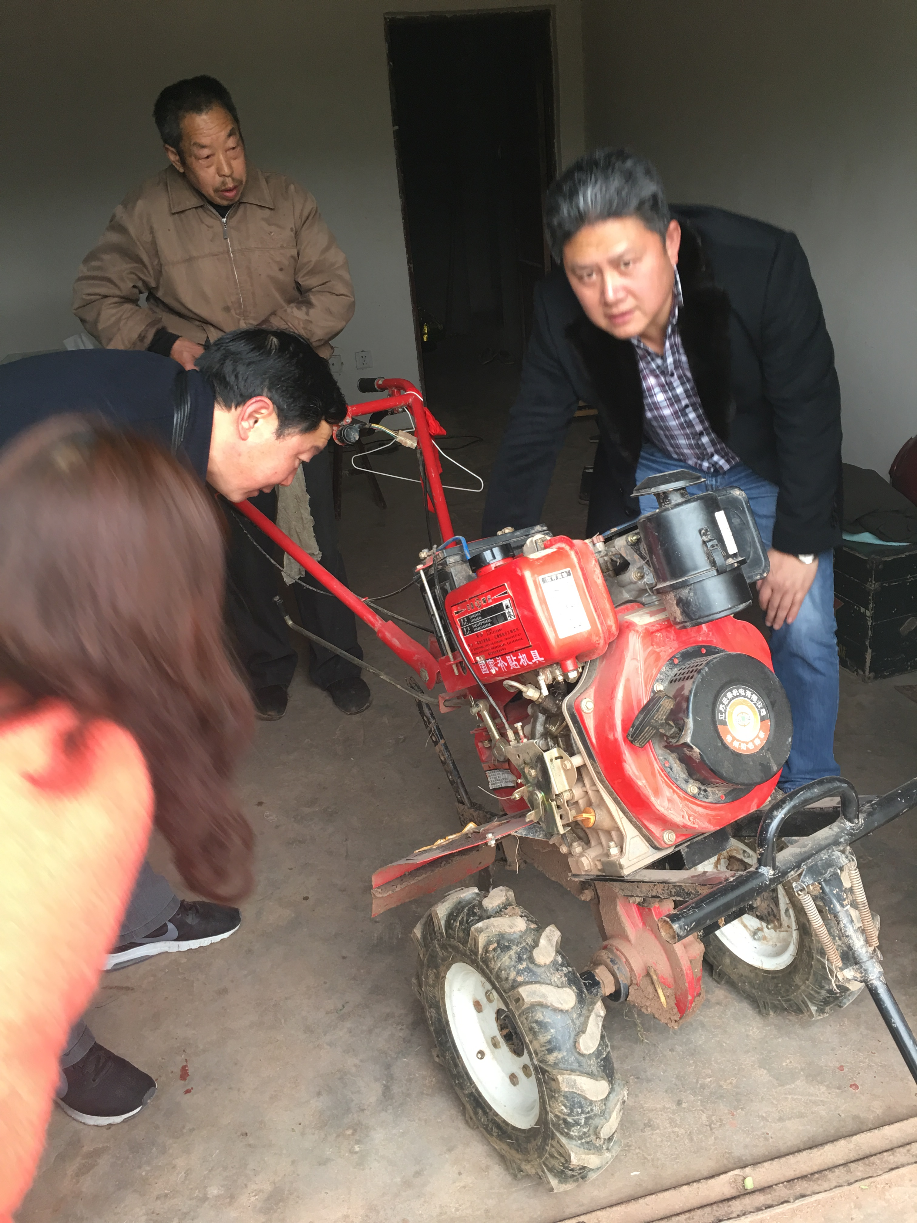
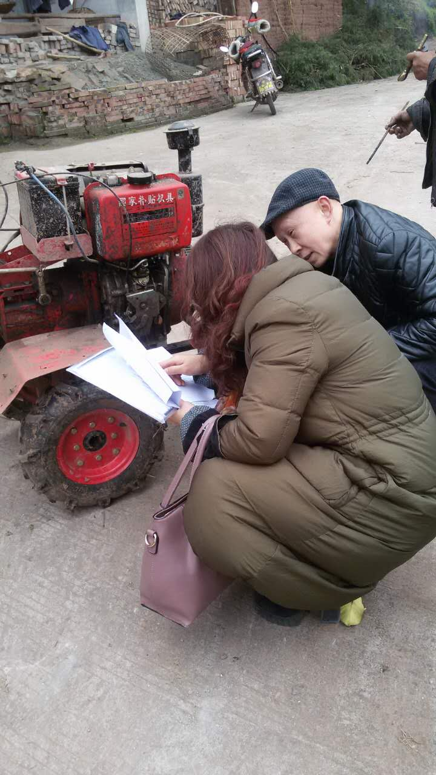
2017年2月20日，大英县农业局副局长胡康林带领县农机推广站和乡镇农机服务中心一行，对玉峰镇、蓬莱镇进行购机补贴专项督查。
督查组到玉峰镇的罗家沟村、浅垭子村和蓬莱镇的凉水井村对出厂编号和发动机编号重复的机具进行现场实地核查，深入购机农户家中，实地核查补贴机具出厂编号和发动机是否与票据一致，询问农户补贴资金到位情况，机具使用率和售后服务情况等。我们认真听取群众对购机补贴政策实施的反馈意见，对群众提出的问题现场解答释疑。（大英县农机化管理）
2017年2月20日

